ОПАСНАЯ ЗАБАВА

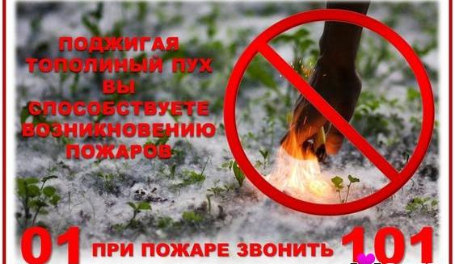
Ежегодно первая половина июня сопровождается жаркой погодой и тополиным пухом, которого в нашем городе хоть отбавляй. Он очень пожароопасен, может легко загореться от малейшей искры или окурка, при этом горит очень быстро. Нередко его поджигают дети для развлечения, не представляя, какую опасность представляет это занятие. Излюбленная детская забава- поджигание пушистых «облаков» - нередко приводит к печальным последствиям.
Территориальный отдел надзорной деятельности и профилактической работы № 4 предупреждает, что невинная ребячья шалость или неосознанная беспечность взрослых могут привести к непредсказуемым последствиям.
Подожженный пух способен не только распространяться на значительные расстояния, но и воспламенить на своем пути все, что попадется. Нередки случаи, когда страдает автотранспорт, припаркованный на придомовых автостоянках, регулярно воспламеняются места для сбора мусора, загораются деревянные строения, огонь может перекинуться и на лесные угодья. Суждение о том, что всегда при желании можно проконтролировать горение тополиного пуха, является ошибочным. Особенность его горения заключается в высокой скорости распространения пламени. А учитывая, что пух скапливается в «клубки», то мгновенное распространение и общий уровень опасности нередко становятся причиной для выезда по тревоге пожарных подразделений.
Чтобы не допустить возникновение пожаров по причине загораний тополиного пуха, домовладельцам, руководителям организаций необходимо своевременно предпринять профилактические меры. Основным методом в данном случае является периодическое поливание пуха водой в местах его скопления, после чего он не представляет опасности и его можно легко убрать при помощи грабель. Помните, что несложные предупредительные меры оградят вас от пожара, последствия которого могут быть крайне серьезными

